5º Laboratório de CES-10/2021
DCTA - ITA - IEC

Objetivo: Desenvolver, usando os comandos for e switch-case da Linguagem C, programas para implementar autômatos finitos.

Tarefa: Escrever, na Linguagem C, programas que implementem três autômatos finitos, usando os comandos for e switch-case. Para os dois primeiros autômatos, são dados seus diagramas de transições, mas, para o terceiro, o diagrama deve ser elaborado. Os programas devem ser amigáveis e seus comandos de escrita devem proporcionar boa estética na apresentação dos resultados. Em cada programa, inicialmente, o número de cadeias a serem testadas deve ser digitado e, em seguida, as cadeias devem ser digitadas, uma de cada vez.

1º Autômato: Reconhecimento de cadeias de caracteres contendo comentários da Linguagem C, iniciados por “/*” e encerrados por “*/”. Caracteres fora de comentários não devem impedir que uma cadeia seja aprovada.

Diagrama de transições:

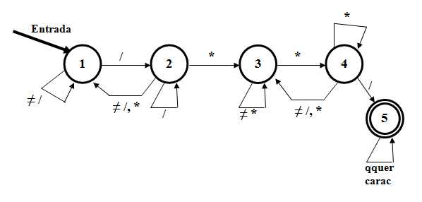

2º Autômato: Reconhecimento de constantes numéricas da Linguagem C.

Diagrama de transições:

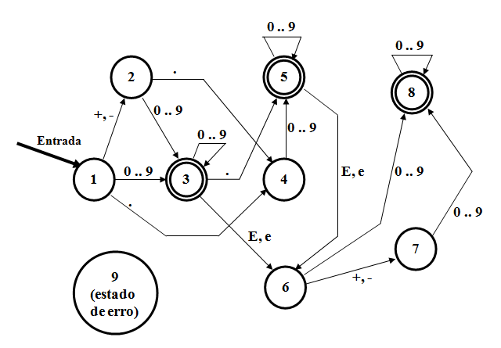

3º Autômato: Reconhecimento de cadeias binárias em que os dígitos 0’s e 1’s estão alternados. A cadeia vazia não deve ser aprovada, mas cadeias contendo apenas um dígito binário devem ser aprovadas.

Para este autômato, deve-se projetar o diagrama de transições e escrever o programa, fundamentado nesse diagrama.

Observações:

- Os programas não devem ter nem comandos while, nem comandos do-while. O único tipo de comando repetitivo que os programas devem ter é o comando for.

- Os programas-fontes devem estar documentados com comentários elucidativos.

Entrega do trabalho: Enviar ao sistema Google Classroom os arquivos de extensão cpp com os três programas-fontes da tarefa. Para facilitar a correção dos trabalhos, colocar os códigos para os autômatos 1º, 2º e 3º em arquivos denominados Lab 5a, Lab 5b e Lab 5c, respectivamente. Enviar também um arquivo em PDF contendo o diagrama de transições do terceiro autômato (pode ser um manuscrito digitalizado, porém deve estar perfeitamente legível).

Data de entrega: 21/04/2021. Bom trabalho!

